الاعداد الموجهة
السؤال الأول :-
عينوا أزوج الأعداد التالية على محور الأعداد:
-4,2
−4 −3 −2−1012345

3, |-3|
−4 −3 −2−1012345

4.5,3
−4 −3 −2−1012345

السؤال الثاني :-
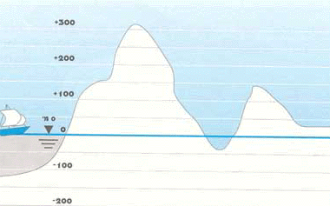
نشير الى ارتفاع سطح البحر ب 0.
الارتفاعات الاعلى من ارتفاع سطح البحر نشير اليها بأعداد موجبه.
والارتفاعات المنخفضة الاقل من ارتفاع سطح البحر نشير اليها بأعداد سالبه.
سجلوا الارتفاعات بمساعدة الاعداد الموجهة :
ارتفاع قمة جبل تابور 588 مترا فوق سطح البحر _________
ارتفاع جبل الشيخ 1900 متر فوق سطح البحر _________
ارتفاع سطح بحيرة طبريا 212 مترا تحت مستوى سطح البحر _________
ارتفاع مدينة سدوم في 400 متر تحت سطح البحر ______.
12>10 | 2>3 | 4 = -4 | -1<-3 | 7<5 | 0>6
-1>-8 | 8>9 | 1>-1 | -5>-6 | 1<6 | -8<0
20>18 | -4<4 | 0<5 | 6<7 | -10>-4 | 5<10
10> 15 | 2>13 | 4 <-4 | 0<-3 | 9<5 | 1>0
-9>-8 | 18>20 | -11>-1 | -5>-1 | 11<6 | -5<-1
15>18 | 5<-5 | 10<5 | 16<7 | -10>-9 | 0>-1


السؤال الثالث :-
ساعد الارنب في الوصول الى الجزر.
يسمح العبور فقط من المستطيلات التي بها ادعاء صحيح

